一、仓库

1.1、介绍
仓库主要是用来储存商店购买与农牧场收获的一些单位。具有出售仓库的单位。

1.2、功能
- 储存：当玩家在农场或者牧场收获单位，或者在商店购买单位后，单位都会储存在仓库。
- 出售：出售该单位并获得相应金币，且不可找回。
- 摆放（种植）：从仓库中提取出单位摆放（牧场）到草场或种植（农场）到土地。

1.3、所有道具列表
ID | 名称 | 图片 | 出售价格 | 说明 | 外形描述
It1 | 小麦种子
It2 | 水稻种子
It3 | 玉米种子
It4 | 速效肥料 |  | 无 | 增加农作物10产量。 | 化肥袋样式
It5 | 小麦
It6 | 水稻
It7 | 玉米
It8 | 升级土地 |  | 无 | 每次升级的价格不相同 | 2D模型，外形为土地右上角再加个“+”的图标
It9 | 星星（随即） |  | 无 | 用于购买速效化肥 | 外形为黄颜色五角星，大小不超过农作物。
It10
表1、所有道具

二、商店

2.1、介绍
商店主要是出售基本动植物和农牧场中需要使用的道具。

2.2、出售的单位
出售的单位如表2
ID | 名称 | 图片 | 价格 | 说明 | *体积*
It1 | 小麦种子 |  | 9金币 |  | 种子为1。无损失收获为30
  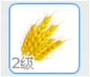
It2 | 水稻种子 |  | 9金币 |  | 种子为1。无损失收获为30
  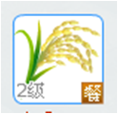
It3 | 玉米种子 |  | 9金币 |  | 种子为1。无损失收获为30
  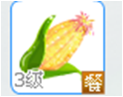
It4 | 速效肥料 |  | xx金币+一个星星
It8 | 升级土地 |  |  | 每次升级的价格不相同

表2、商店出售单位

三、金币

3.1、介绍
金币是游戏的虚拟交易货币，所有的购买单位都需要金币的花费。

3.2、大致流向图
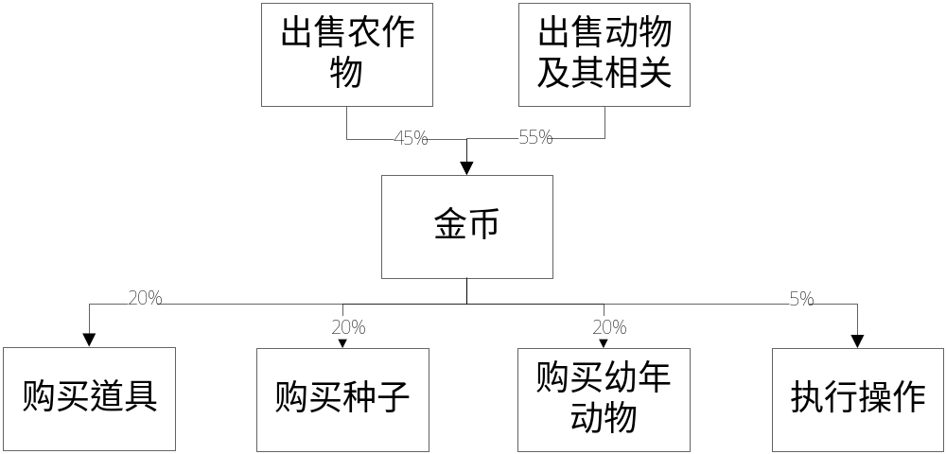
图1、金币的流向

